附件3：
中鸣机器人挑战赛小学组主题与规则

一、项目简介
中鸣机器人挑战赛小学组是湖北省青少年机器人竞赛项目之一。其活动对象为在校小学生，要求参加比赛的选手在现场自行拼装机器人、编制机器人运行程序、调试和操作机器人。参赛的机器人是程序控制的，可以在赛前公布的竞赛场地上，按照本规则进行比赛活动。
二、主题与任务
1.竞赛主题为环保大使。爱我们的家，也爱提供我们赖以生存资源的地球，地球只有一个，爱护它、保护它也是我们责任与义务。近几年我国大部分城市环境日趋恶化，环保已经是现代生活中人类面临的最大问题。要解决这一问题必须从基础做起。从节约用水用电，到绿化家园，利用自然制造能源，到合理处理城市垃圾，一步一步提高人们的觉悟与认识，让我们都联起手来，使城市更美丽，生活更美好。
2.竞赛任务：机器人的任务是学会节约能源，爱护环境。
- 竞赛场地
1.竞赛场地平面图（彩色喷绘布，尺寸， 120厘米×240厘米）
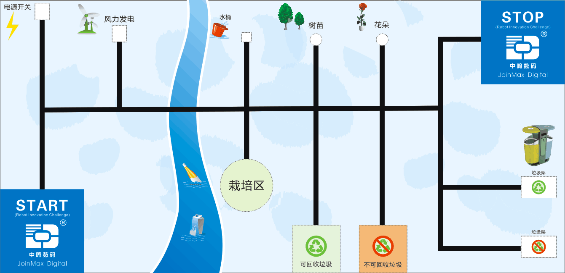
2.起点与终点
起点与终点尺同为蓝色，尺寸相同为 35厘米×35 厘米
3.主线：
主线黑色宽2厘米。
4.任务框： （ 单位：厘米）
所有任务边框黑色线宽0.3厘米
4.1电源开关方框内尺寸为6×7
4.2风力发电方框内直径为6×7
4.3水桶方框内直径为4×4
4.4栽培区圆框内直径为22
4.5树苗圆框内直径为5
4.6花朵圆框内直径为5
4.7可回收垃圾：垃圾架方框内15×10，回收站内为20×20
4.8不可回收垃圾：垃圾架方框内15×10，回收站内为20×20
5.任务道具： （ 单位：厘米）
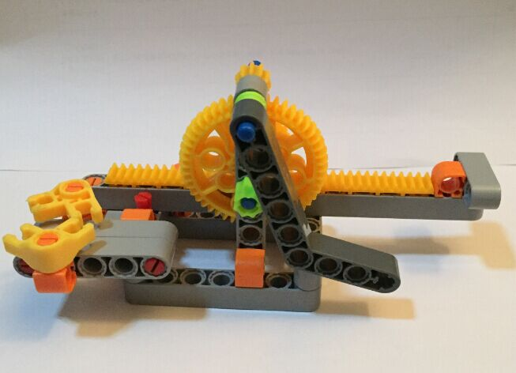 | 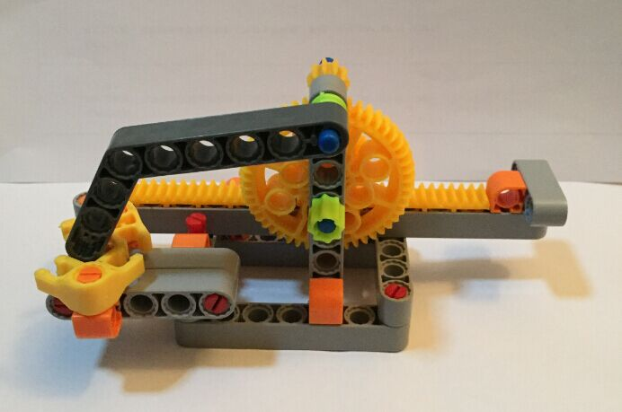
电源总闸：底部固定在指定位置，左图为初始状态，右图为关闭完成，底座6×7，总长：17，宽：5,高:8
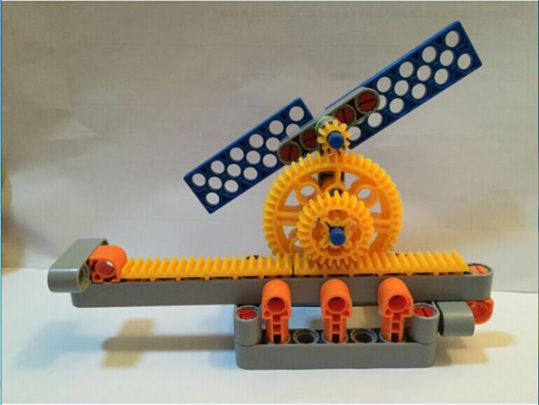 | 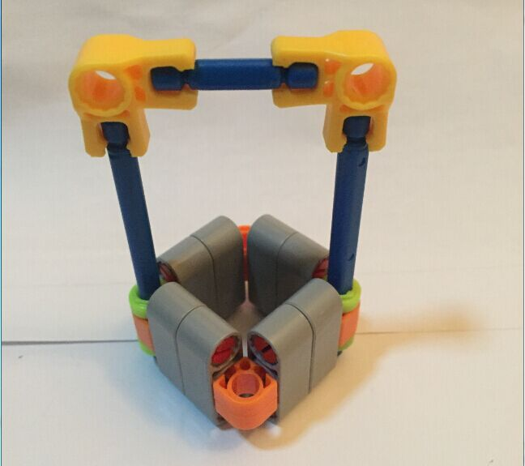
风力发电风车:底部固定在指定位置，底座6×7，总长：17，宽：5,高:15 | 水桶：放置于蓝色河流指定的位置  长：5 宽：5 高：9
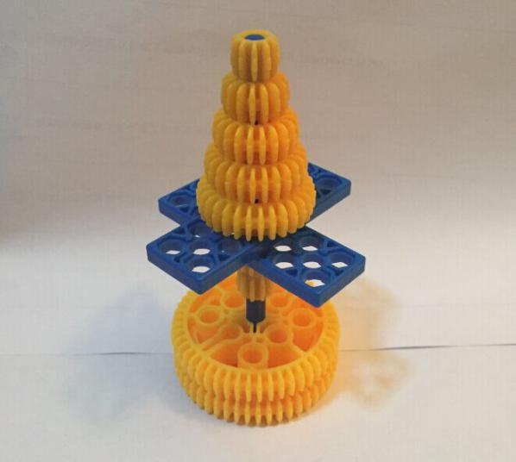 | 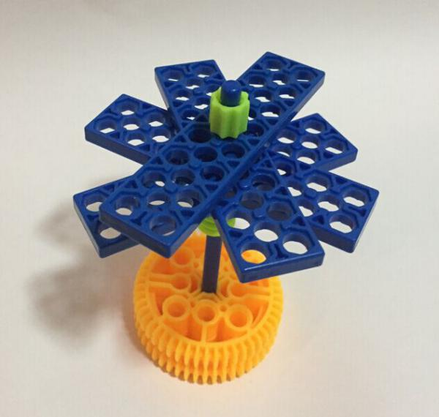
树苗：放置于树苗任务框内，底部圆形直径4，厚度2，高10 | 花朵：放置于花朵任务框内，底部圆形直径4，厚度2，高11，上部花瓣直径10
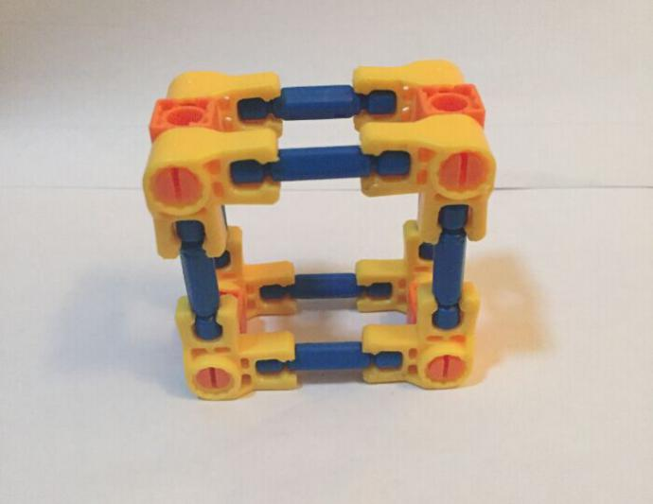 | 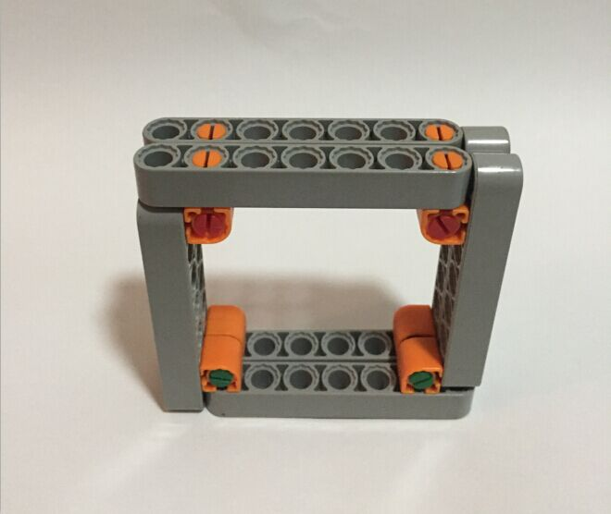
可回收垃圾：放置于可回收垃圾架，  长方体长6 宽6高2.5 | 不可回收垃圾：放置于不可回收垃圾架，长方体长8宽8高2
6.赛场环境
机器人比赛场地环境为冷光源、低照度、无磁场干扰。但由于一般赛场环境的不确定因素较多，例如，场地表面可能有纹路和不平整，边框上有裂缝，光照条件有变化等等。参赛选手在设计机器人时应考虑各种应对措施。
四、任务及得分
1.任务及分值
序号 | 任务名称 | 任务内容和说明 | 完成标志 | 分值
1 | 节约用电 | 机器人找到并拨动电源开关 | 开关拨到关的位置 | 20
2 | 风力发电 | 机器人找到风力发电站并开启风车发电 | 风车转动超过180度 | 20
3 | 取水灌溉 | 机器人找到水源并带走水桶 | 机器人带水桶至栽培区，水桶垂直投影50%以上在栽培区域内 | 20
4 | 栽培： 树苗/花朵  （抽签选择） | 机器人找到：树苗或花朵，并带到栽培区 | 机器人带树苗或花朵至栽培区，垂直投影50%在栽培区域内 | 20
5 | 清理垃圾  （抽签选择） | 机器人找到可回收垃圾或不可回收垃圾并带走垃圾放到对应回收站 | 所带垃圾垂直投影50%在回收站区域内，带至错误回收站不得分 | 20
6 | 回到终点 | 机器人回到终点 | 机器人垂直投影50%以上在终点区域内完全停止 | 20
2.任务分配
任务1、任务2、任务3、和任务6是固定任务，任务4、任务5为抽签任务，比赛开始前5分钟由裁判长与各场地裁判员现场抽签，抽取任务4栽培树苗或花朵、任务5清理可回收垃圾或不可回收垃圾。
3.任务要求
3.1出发
比赛开始时机器人必须在“起点”内启动。
机器人在“起点”内启动时，要求机器人的垂直投影部分不得超出基地边界，否则会被要求重新启动。
3.2到达终点
机器人垂直投影50%以上进入“终点”蓝色区域，且停止运动，即认为机器人已经到达“终点”。
五、成绩评定
1.评分标准
每位参赛选手竞赛两轮，两轮连续进行。两轮取一轮最好成绩，得分相同的比完成时间，完成时间越少成绩越好。
2.犯规与处罚
2.1在任务执行过程中，未经裁判允许参赛选手一旦在基地以外的场地内接触机器人，则本轮比赛无得分。
2.2比赛过程中，机器人垂直投影完全脱离轨迹线，每出现一次会被扣除10分。如机器人跑出比赛场地（任意部分接触到场地外的地面），则本轮比赛结束，已完成任务的得分有效，无时间分。
2.3如机器人需要重启动，参赛选手可向裁判提出要求，裁判允许后，参赛选手方可进场取机器（注意保持场地清洁）。每轮重启请求只有1次机会，每使用一次会被扣10分，且计时不停止。
六、竞赛要求
1.竞赛资格
1.1中鸣机器人挑战赛为个人赛，参赛选手必须是截止到2017年6月仍然在校的学生。
1.2参赛选手应以积极的心态面对和自主地处理在比赛中遇到的所有问题，自尊、自重，友善地对待和尊重队友、对手、裁判员和所有为比赛付出辛劳的人，努力把自己培养成为有健全人格和健康心理的人。
2.竞赛组别
小学组
3.器材要求
参加中鸣机器人挑战赛的机器人限用中鸣机器人，机器人必须可以拆装，参赛选手必须一人一机。参赛前，所有机器人必须通过检查，违规机器人将不被允许进入比赛场地。
3.1尺寸：机器人未伸展前尺寸不大于长宽高为35*35*35厘米；
3.2控制器：整个比赛过程中只允许使用1个控制器；
3.3执行器：整个比赛过程中最多允许使用4个电机；
3.4传感器：总数量不超过7个，不允许使用集成的传感器模块（如巡迹卡，灰度板，指南针，遥控类配件）；
3.5能源：电压不大于9伏。
4.竞赛流程
4.1参赛选手提前15分钟在指定赛场门口等候，迟到30分钟即为放弃竞赛资格，迟到不补时。
4.2所有参赛选手自带竞赛器材和清空程序的电脑入场，裁判现场检查，所有配件（包括结构件）必须是单个个体。
4.3赛前5分钟由各场地裁判员和裁判长抽签，抽取抽签任务，并现场公布。
4.4比赛开始，参赛选手现场拼装搭建机器人，搭建和调试时间为100分钟。提前调试完成可以向裁判员申请提前比赛，一但申请提前比赛后，不允许继续调试，比完赛由裁判员监督带好竞赛设备立即离场。
4.5裁判员会在调试规定时间结束前15分钟提醒参赛选手注意竞赛时间，100分钟一到，裁判立刻宣布搭建调试时间结束，所有参赛选手必须立即停止搭建和调试。由各组场地裁判按报名参赛证顺序点名依次进行比赛。
4.6竞赛共2轮，2轮连续进行，每轮竞赛，机器人需在90秒内完成任务，两轮之间可以切换程序但不允许使用电脑下载和调试。比赛完成的参赛选手确认签字后携带自己竞赛设备立即离开赛场。
七、其他
本规则是实施裁判工作的依据最终解释权在湖北省青少年科技中心。
八、技术支持
余老师 联系电话：18602760178 QQ：11150169
张老师 联系电话：13871150291 QQ：45522741

